Министерство образования и науки Российской Федерации

Федеральное государственное бюджетное образовательное учреждение

высшего образования

Восточно-Сибирский государственный университет технологий и управления

(ФГБОУ ВСГУТУ)

Электротехнический факультет

Кафедра «Системы Информатики»

Дисциплина

«Основы программирования»

Отчет по лабораторной работе №2

На тему:

Ветвление и условные операторы

Вариант3

|  |  |
| --- | --- |
| Выполнил: | студент гр. Б661-2 |
|  | Коковихин А.В. |
| Проверил: | преподаватель  Жамбалов Э.Б. |

Улан-Удэ

2021

**1 Словесная постановка задачи**

Разработать программу для каждой задачи из индивидуального задания:

1) Написать программу для решения задачи. Типы переменных устанавливаются в соответствие с условием задачи. Используйте потоковый ввод-вывод (cin, cout).

2) Написать программу для решения задачи с использованием switch.

**2 Решение задачи 1**

**2.1 Формальная постановка задачи**

Входные данные:

x, y – целые числа;

Выходные данные:

z – целые числа, результат сравнения;

Метод получения значений вычисляемых полей:

**z:**

if (x > y && x * y > 0)

{

z = x - y;

}

else

{

z = y - x + 1;

}

**2.2 Проектирование**

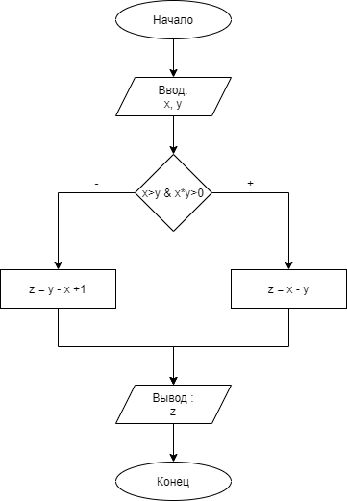

**2.3 Реализация**

Первым действием запрашиваем у пользователя значения x и y:

cout << "Введите х и у:" << endl;

cin >> x >> y;

Далее проверяем главное условие и вычисляем значение z:

if (x > y && x * y > 0)

{

z = x - y;

}

else

{

z = y - x + 1;

}

Наконец выводим пользователю полученное значение z:

cout << "z = " << z << endl;

**2.4 Тестирование**

Введём программе числа 5 и 8, условие ложно, выполняется ветка else:

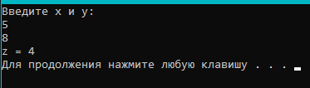

Введём числа в обратном порядке, условие истинно, результат 3:

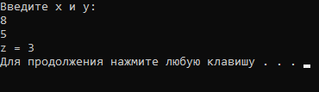

Теперь введём 8 и 0, условие ложно, результат -7:

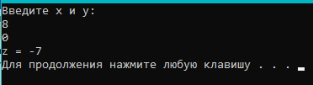

**3 Решение задачи 2**

**3.1 Формальная постановка задачи**

Входные данные:

month_num – целое число, обозначающее номер месяца;

Выходные данные:

**Название месяца:**

Русское название месяца, номер которого ввёл пользователь.

**Название времени года:**

Русское название времени года, к которому относится месяц.

**3.2 Проектирование**

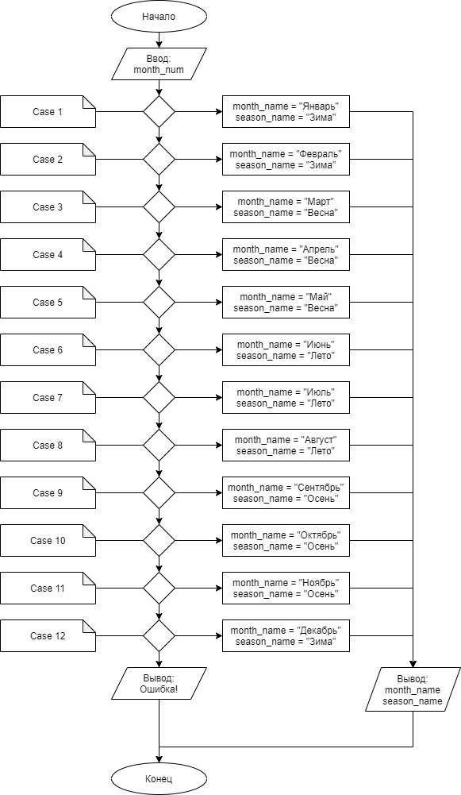

**3.3 Реализация**

Для удобного использования *switch case* конструкции создадим *enum Month*:

enum class Month

{

January = 1, // Начинаем с 1 (по умолчанию начинается с 0)

February,

March,

April,

May,

June,

July,

August,

September,

October,

November,

December

};

Первым действием запрашиваем у пользователя номер месяца:

cout << "Введите номер месяца: ";

cin >> month_num;

Сравним его с имеющимися значениями *Month* и зададим результирующие значения в переменные *month_name* и *season_name*:

switch ((Month)month_num)

{

case Month::January:

month_name = new char[] {"Январь"};

season_name = new char[] {"Зима"};

break;

case Month::February:

month_name = new char[] {"Февраль"};

season_name = new char[] {"Зима"};

break;

case Month::March:

month_name = new char[] {"Март"};

season_name = new char[] {"Весна"};

break;

case Month::April:

month_name = new char[] {"Апрель"};

season_name = new char[] {"Весна"};

break;

case Month::May:

month_name = new char[] {"Май"};

season_name = new char[] {"Весна"};

break;

case Month::June:

month_name = new char[] {"Июнь"};

season_name = new char[] {"Лето"};

break;

case Month::July:

month_name = new char[] {"Июль"};

season_name = new char[] {"Лето"};

break;

case Month::August:

month_name = new char[] {"Август"};

season_name = new char[] {"Лето"};

break;

case Month::September:

month_name = new char[] {"Сентябрь"};

season_name = new char[] {"Осень"};

break;

case Month::October:

month_name = new char[] {"Октябрь"};

season_name = new char[] {"Осень"};

break;

case Month::November:

month_name = new char[] {"Ноябрь"};

season_name = new char[] {"Осень"};

break;

case Month::December:

month_name = new char[] {"Декабрь"};

season_name = new char[] {"Зима"};

break;

default:

cout << "Ошибка";

return;

}

Наконец выводим пользователю результат:

printf(" Месяц: %s \n Время года: %s \n", month_name, season_name);

**3.4 Тестирование**

Введём программе число 5, результатом станет месяц Май:

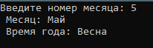

Введём число 12, результат Декабрь:



Теперь введём 0 и получим ошибку:



**Заключение**

В этой лабораторной работе я отработал на практике применение условных операторов, конструкций *if else* и *switch case*.